Przełęcz Salmopolska – czerwonym szlakiem na Kotarz, następnie czerwonym szlakiem do Chaty Wuja Toma

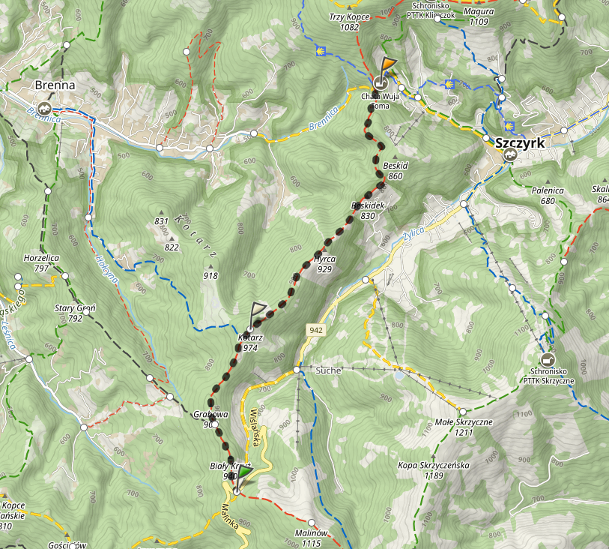

Suma podejść: 216m

Suma zejść: 431m

Przewidywany czas przejścia: 2:29h

Profil wysokości:

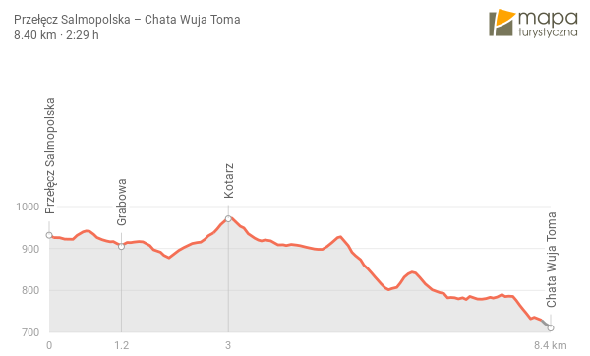

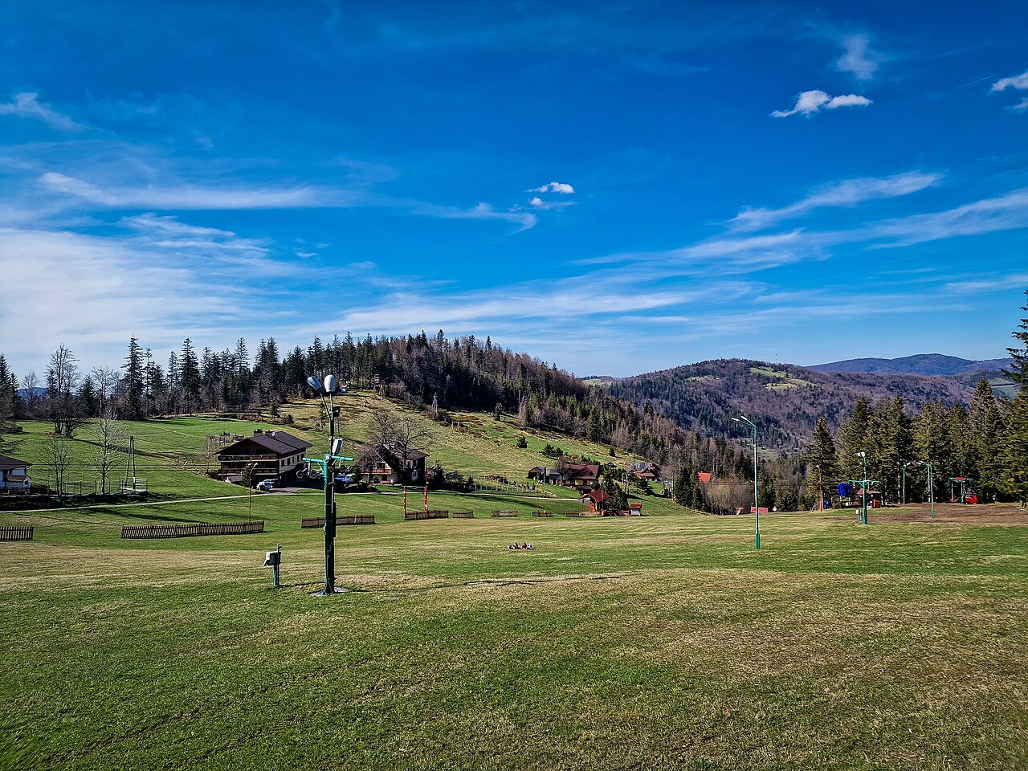

Rysunek Widok z Przełęczy Salmopolskiej na Grabową i Kotarz